Авторизация
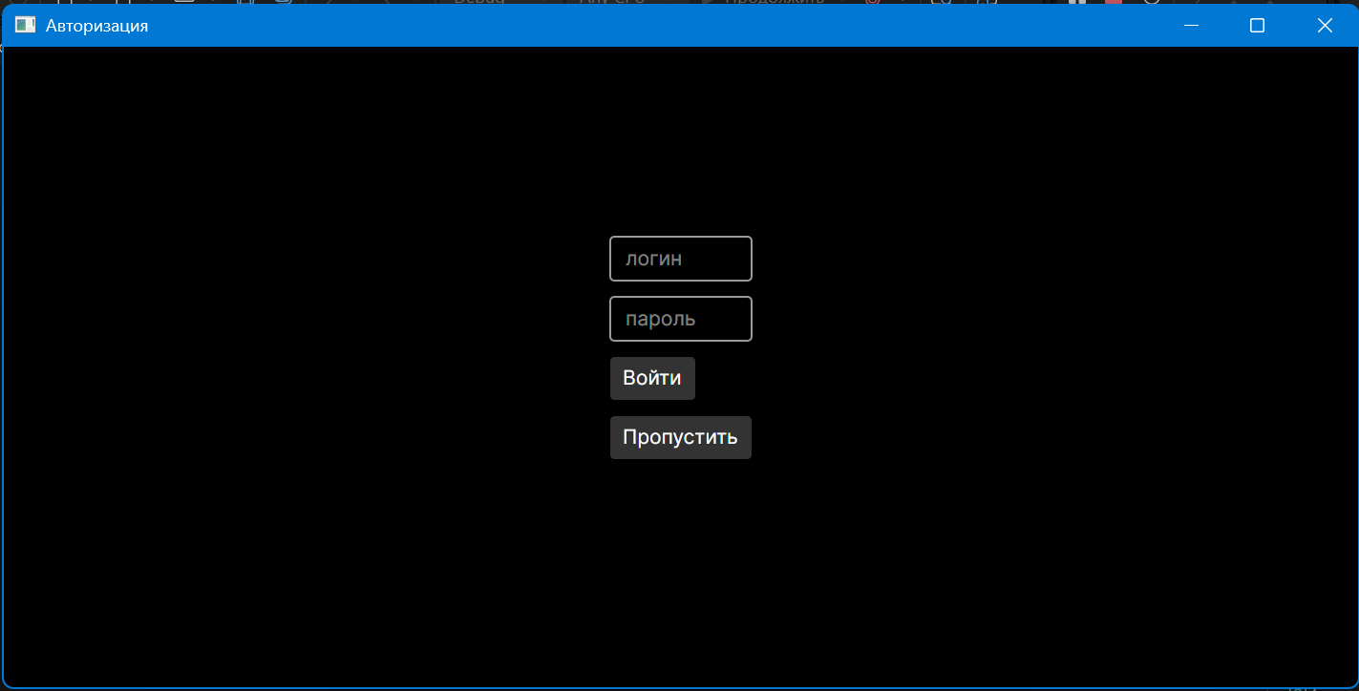
Рисунок 1 – авторизация
При запуске приложения появится окно авторизации (рисунок 1), в котором вы должны ввести свой логин и пароль и нажать на кнопку «войти» (есть вы зарегистрированы в системе) или нажать на кнопку «пропустить» и войти в роли гостя.
Гость
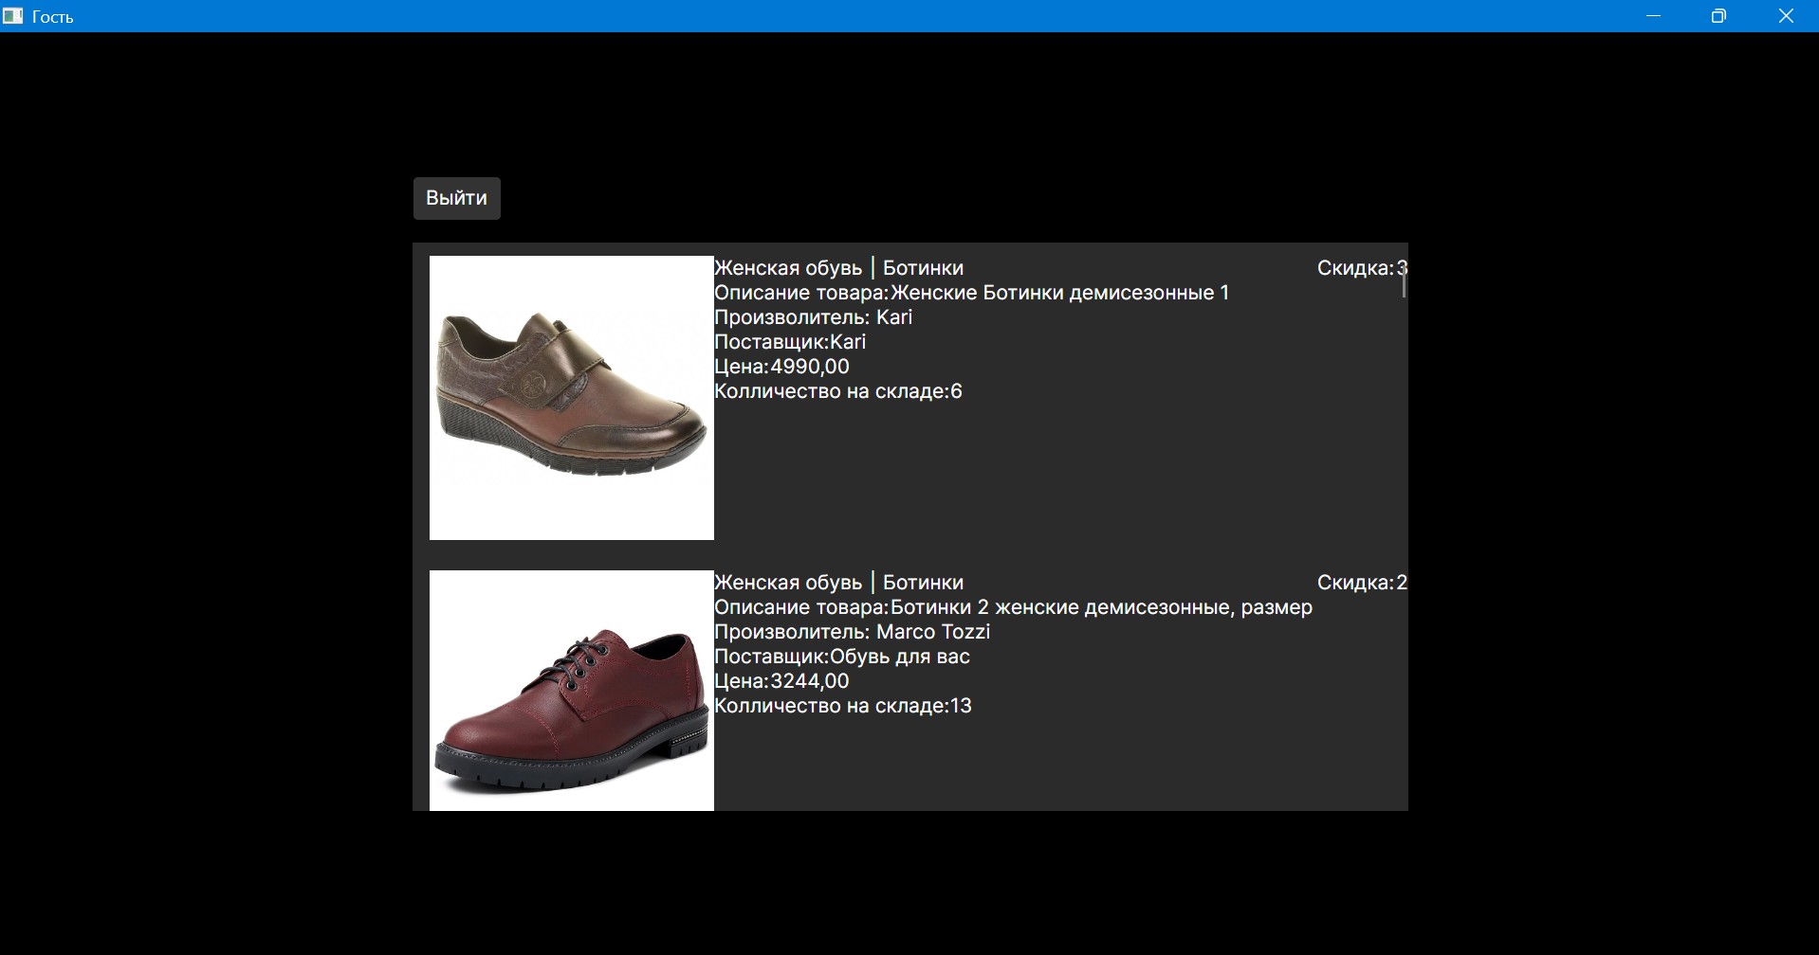
Рисунок 2 - Гость
Если вы вошли под ролью «Гость», то вас перенесет в соответственное окно (рисунок 2), где вам будет доступен список товаров.

